PROJEKTNA NALOGA IZ INFOTMATIKE

**(ŠPORT)**

UVOD 3

JEDRO 4

1.1 OSNOVE NOGOMETA 4

1.1.1 PRAVILA NOGOMETA: 4

1.1.2 SISTEM NOGOMETNE IGRE 4

1.1.3 TEHNIKA IN TAKTIKA 5

1.2 ZGODOVINA NOGOMETA 6

1.2.1 ZAČETKI NOGOMETA NA SLOVENSKEM 6

1.2.2 ZGODOVINA SVETOVNIH NOGOMETNIH PRVENSTEV 9

1.2.3 ZVEZDE NOGOMETA 10

1.3 ORGANIZIRANOST NOGOMETA V SLOVENIJI 11

1.3.1 NOGOMETNA ZVEZA SLOVENIJE 11

1.3.1.1 PRAVILNIKI 11

1.3.2 ZDRUŽENJE NOGOMETNIH TRENERJEV 12

1.3.3 ORGANIZACIJA NOGOMETNEGA KLUBA 12

1.3.4 NOGOMET V ŠOLAH IN KLUBIH 13

1.4 ANKETA 14

1.4.1 ANKETNI VPRAŠALNIK 14

1.4.2 REZULTATI ANKETE 16

1.4.3 POVZETEK ANKETE 24

ZAKLJUČEK 25

VIRI 26

UVOD

Nogomet je najbolj priljubljen šport v Evropi. Ni države na stari celini, kjer ne bi vedeli za ta šport. To je igra, ki navdušuje in prav zaradi tega si te tekme ogleda največ ljudi. Na spektaklih kot sta svetovno in evropsko nogometno prvenstvo, so stadioni vedno razprodani do zadnjega sedeža. Nogomet je magnet za ljudi in to je tudi razlog, da se z nogometom ukvarja vsako leto več ljudi, pa naj bo to profesionalni ali pa amaterski nogomet. Tudi sam se ukvarjam z nogometom in občutki, ki jih doživljam v tej igri so res nepopisni. Nogomet je v svetu in Evropi že zelo razvit šport, cene vrhunskih nogometašev dosegajo vratolomne vsote. Slovenski nogomet malce zaostaja za svetovnimi velesilami, vendar se jim je z zgodovinskima uvrstitvama na evropsko in svetovno prvenstvo že zelo približal. V nekdanji Jugoslaviji smo bili Slovenci znani le kot dobri smučarji, v zadnjem času pa imamo na nogometnem zemljevidu tudi svoj prostor, ki vedno bolj narašča. Sedaj se igrajo kvalifikacije za evropsko nogometno prvenstvo na Portugalskem, ki bo spomladi leta 2004 in če ne cela, pa vsaj moški del Slovenije živi v evforiji, ki nas zajela v zadnjih letih. Naj reče kdo kar hoče, samo Slovenci znamo igrati nogomet.



Slika -Slovenska reprezantanca na svetovnem prvenstvu v Južni Koreji

JEDRO

* 1. OSNOVE NOGOMETA
     1. PRAVILA NOGOMETA:

Nogomet je igra dveh moštev s po 11 igralci. Njihov cilj je spraviti žogo v nasprotnikova vrata. Zmaga moštvo, ki doseže največ zadetkov. **Sodniki:**igro vodi glavni sodnik, pomagata pa mu dva stranska sodnika.**Trajanje:** igra traja dva polčasa po 45 minut, vmes je 15- minutni odmor. Po odmoru ekipi zamenjata strani.**Igranje žoge:** razen pri izvajanju stranskega outa z metom žoge, je vratar edini igralec v moštvu, ki sme žogo prijeti z rokami, pa še to sme samo v svojem kazenskem prostoru. **Zadetki:** moštvu se zadetek prizna, ko žoga prečka celo črto med vratnicama, če napadalci pri tem niso kršili pravil igre (prepovedan položaj, prekršek, itd.). **Začetek igre:** na začetku igre kapetana z metom kovanca izžrebata, kdo bo izbral stran igrišča ali začetni udarec. **Strel iz vratarjevega prostora** izvede moštvo, ki se brani, potem ko je žoga padla v njihov gol out in se je je zadnji dotaknil nasprotnik. **Strel iz kota** dobijo napadalci, če je žoga, potem ko se je je zadnji dotaknil igralec branečega moštva, zletela v out za gol črto. **Prosti strel:** je neposreden ali posreden in ga izvajajo z mesta, kjer se je zgodil prekršek. Vsi nasprotniki morajo biti ob izvajanju prostega strela vsaj 9.1 metra oddaljeni od žoge. Pri prostem strelu mora žoga mirovati na tleh. **Neposredni prosti strel** je strel, iz katerega igralec, ki strelja, lahko neposredno doseže gol. **Posredni prosti strel** je strel, iz katerega ni mogoče doseči zadetka, če se žoge še prej ni dotaknil drug igralec. **Prepovedan položaj:** napadalec je v prepovedanem položaju, če je med igro bliže nasprotnikovemu golu, kot žoga in en igralec nasprotnega moštva. **Kazenski strel- enajstmetrovka:** če eden od igralcev moštva, ki se brani, v svojem kazenskem prostoru naredi kakršen koli prekršek ali igra z roko, sodnik dosodi enajstmetrovko, ki jo izvaja nasprotnik. **Opominjanje in izključitev:** sodnik lahko igralcu pokaže rumeni karton, če igralec stori lažji prekršek, če ugovarja sodniku, če simulira, itd. Rdeči karton pa mu lahko pokaže, če mu pokaže dva rumena kartona, če stori hujši prekršek, itd.

* + 1. SISTEM NOGOMETNE IGRE

Sistem je določen način, s katerim eno moštvo v glavnem vodi igro, zunanja podoba pa se kaže v razporedu igralcev na igrišču.

V nogometu so trije sistemi iger, in to z dvema, tremi ali štirimi branilci. Posamezni klubi odstopajo od teh sistemov v nekaterih podrobnostih.

**Sistem z dvema branilcema** se imenuje tudi klasični sistem. Uporabljal se je v začetnem nogometu in izvira iz Škotske. Po tem sistemu so branilci potisnjeni nazaj in v sredino igrišča. Najizrazitejši tip tega sistema je tip W. To ime je prišlo od tega, ker je v tem sistemu položaj igralcev na igrišču podoben črki W.

**Sistem s tremi branilci.** V tem sistemu so branilci razvrščeni po vsej širini igrišča tako, da dva branita nasprotnikova krila, tretji pa sredino igrišča. Najizrazitejši tip tega sistema je WM tip. V tem sistemu ima postavitev napadalnih igralcev obliko črke W, obrambni igralci pa so razporejeni v obliki raztegnjene črke M. Tako igrajo nekatera moštva še danes.

Napadalci so pri obeh sistemih postavljeni zelo različno: z enim ali z dvema bolj ali manj nazaj umaknjenima igralcema.

**Sistem s štirimi branilci** je nastal v razvoju nogometa iz sistema s tremi branilci. S tem se je povečala obramba, na drugi strani pa so posamezna moštva umaknila nazaj enega igralca iz napada in pustila ostalim štirim sprednjim igralcem, da uporabijo večji prostor za manevriranje. Pri tem sistemu so lahko določene modifikacije, kar je odvisno od različnih taktičnih nalog in vrednosti posameznih moštev.

* + 1. TEHNIKA IN TAKTIKA

Bržčas v nobeni drugi igri ni toliko možnosti za najrazličnejše kombinacije, kot prav v nogometu. Začne se že z izbiro igralcev pri razvrščanju v moštvo in se ne konča zgolj pri znanju. Pravilen občutek za žogo je osnova za uspeh – gre torej za sozvočje telesa in žoge s smotrom obdržati žogo v vsakem položaju. K temu sodijo vse vrste udarcev žoge – tako v mirovanju, kot tudi v teku. Žogo udarjamo z namenom, da jo podamo soigralcu, da dosežemo zadetek ali pa da jo le odbijemo (od vrat, v out, v kot), in sicer z raznimi deli stopala, z raznimi deli noge, s prsmi in z glavo. Gibanje z žogo delimo na več prvin: vodenje žoge, njeno udarjanje, zaustavljanje in prenos, odvzemanje, varanje brez žoge in z njo (driblanje). **Tehnika vratarja** obsega njegovo gibanje brez žoge in njeno lovljenje, boksanje, odbijanje ter seveda vratarjevo skakanje za njo pri obrambi ter metanje žoge z roko in udarjanje z nogo. Taktika je načrt za igro in jo izbiramo z namenom doseči najboljši rezultat, upoštevaje možnosti nasprotnika. Taktiko odrejamo za celotno moštvo, za del moštva in za posamezne igralce.

**Elementi taktike v napadu:** podajanje žoge, odkrivanje (postavljanje), sprejemanje žoge in streljanje.

**Elementi taktike v obrambi:** pokrivanje, odvzemanje žoge, izbijanje žoge.

V modernem nogometu je način igre zelo elastičen; položaji igralcev se velikokrat menjavajo. Vsi igralci sodelujejo v napadu a tudi v obrambi., pri čemer mora biti prehod iz obrambe v napad ter obratno kar najhitrejši. 90- minutna igra zaradi vsega terja od igralcev ne samo atletsko vzdržljivost, temveč tudi psihično pripravljenost.

* 1. ZGODOVINA NOGOMETA
     1. ZAČETKI NOGOMETA NA SLOVENSKEM

Nogometna igra je v Slovenijo prišla z Dunaja, ki je bilo takrat glavno mesto avstro-ogrske monarhije, kamor smo po državni ureditvi spadali tudi Slovenci, in iz Prage, s katero smo bili Slovenci zelo dobro kulturno povezani. Dunaj se je že od začetka 20.stoletja razvijal v močno evropsko nogometno središče. Zelo dobro nogometni razviti sta bili tudi Praga in Budimpešta, vendar je Dunaj zaradi svojega političnega položaja tudi v nogometu ohranil značaj središča, iz katerega se je nogomet širil v bližnja in oddaljenejša avstrijska deželna središča in mesta. Pot k mladini je nogometu po organizacijski strani utirala tudi tedanja avstrijska oblast, ki je leta 1890 uvedla poleg šolske telovadbe še t.i. igralne popoldneve.   
Tako že kmalu po letu 1900 lahko beremo v letnih poročilih srednjih šol na Slovenskem, da so dijaki med drugim zelo radi igrali mejni ali nemški nogomet. Ob tej priložnosti se pri nas prvič pojavi beseda 'football', žal pa se podrobnejši opisi omenjenih iger niso ohranili. V letnem poročilu kranjske osnovne šole iz leta 1869 se priporoča uvedba telovadbe in še posebej igra z žogo - 'žogobitva', vendar podrobnejši opis igre ni naveden. Kasneje začenjajo letna poročila srednjih šol omenjati angleški nogomet, ki je na slovenskih šolskih igriščih zavladal zelo hitro ter postal najpriljubljenejši šport med slovenskimi dijaki. Prvič omenja 'angleški' nogomet leta 1906 letno poročilo gimnazije v Mariboru, kasneje pa tudi poročila gimnazij in realk v Ljubljani, Gorici, Celju, Idriji, Trstu, Novem mestu, Kranju, na Ptuju in v Celovcu ter Beljaku. Nogomet se je razširil v takem obsegu, da so npr. igrali v Ljubljani dijaki obeh slovenskih gimnazij že leta 1908 vsako popoldne v tednu kar po štiri ure in v dveh skupinah, ki so se morale menjavati vsako uro. Igralne popoldneve so nadzirali profesorji, ki so se tudi sicer zanimali za nogomet. V Mariboru so igrali gimnazijci v glavnem na Teznem, v Celju na travniku na Glaziji, v Ljubljani pa v glavnem na majhnem trikotniku v neposredni bližini zdajšnjega letnega telovadišča v Tivoliju.   
Tehnika igranja je bila sila enostavna: streljali so samo s "špičko", igrali pa po "horuk" sistemu. Igrišča niso povsem ustrezala pravilom igre, tako da je npr. v Ljubljani namesto 22 igralcev na igrišču igralo le dvanajst ali štirinajst igralcev. Prve prave nogometne čevlje in pravo usnjeno nogometno žogo je leta 1909 v Ljubljano iz Prage prinesel Stanko Bloudek ki je bil vnet pristaš nogometne igre in tudi sam nogometaš SK Ilirije v njenih začetkih.   
Srednješolski nogomet si je hitro poiskal pot izven šolskih okvirov. Tako so nastali prvi nogometni klubi, v katerih so se poleg dijakov zbirali tudi drugi mladi ljudje. Klubi so imeli imena kar po predelih, kjer so igralci stanovali. V Ljubljani so hitro postali znani Šentpetrčani, Prulčani, Šiškarji, podobno pa je bilo tudi v drugih mestih. Leta 1910 so v Ljubljani dijaki vseh slovenskih srednjih šol ustanovili svoj dijaški nogometni klub **Hermes**. Dijaški klub Hermes je bil povsem slovenski in je v takratnem občutljivem obdobju slonel tudi na narodni zavesti. Klub so upravljali dijaki sami in so tako morali skrbeti za opremo, igrišče, organizacijo tekem in vse drugo, kar je potrebno za življenje kluba. Policijskega dovoljenja za obstoj Hermes ni imel, ker je veljal za dijaški klub, vendar pa je moral za vsako javno tekmo zaprositi za policijsko privolitev.   
Svoje nogometne klube so ustanavljali tudi dijaki v drugih slovenskih mestih (Gorica, Maribor, Jesenice, Dovje).   
9. maja 1911 je bil v restavraciji Roža v Židovski ulici ustanovljen Prvi slovenski footbalski klub **Ilirija**. Z ustanovitvijo Ilirije se je začela intenzivnejša razvojna pot slovenskega nogometa. Za prvega predsednika Ilirije, ki je imela izrazito slovensko nacionalno obeležje, je bil izvoljen Albin Kandare. Za svojega vzornika si je klub izbral praško Slavijo, ki je predstavljala tedanjo liberalno meščansko Prago. Ilirijani so si svoje prvo igrišče uredili na neravnem travniku ob Tivoliju (kjer sedaj stoji pivovarna Union), že po dveh letih pa so se preselili na tivolski trikotnik, kjer je danes letno telovadišče. V prvem letu obstoja so za Ilirijo igrali že nekoliko starejši gospodje, ki so se prvič srečali z nogometom. Že prvo srečanje z dijaškim Hermesom je Iliriji 1.janurja 1912 prineslo dvoštevilčen poraz (18:0). Kaj hitro so uvideli, da bo za uspešno tekmovanje z drugimi, zlasti avstrijskimi, nemškimi in hrvaškimi klubi, potrebno nekaj ukreniti. Rešitev so našli v Hermesu, kjer so imeli dijaki nenehne težave s pomanjkanjem denarja in policijsko oblastjo. Ilirijani so najprej začeli vabiti posamezne igralce kot goste na tekmah, počasi pa je za Ilirijo začelo nastopati kar kompletno Hermesovo moštvo, ki pa je poudarjalo, da je še vedno Hermes in ne Ilirija. Ilirija se je dijakom oddolžila s tem, da jim je dajala na razpolago opremo, zlasti žoge, dovoljevala treniranje na svojem igrišču in prevzela na svoja ramena celo finančni riziko za nekaj nogometnih tekem, ki jih je moštvo Hermesa igralo z drugimi dijaškimi moštvi in Concordio iz Zagreba. Proces združevanja obeh klubov je potekal počasi in se je zaključil leta 1913.



V klubu pa so bila vse bolj prisotna nasprotja med mladimi igralci in starejšimi funkcionarji, poleg tega pa so Ilirijo bojkotirali avstrijski klubi iz Gradca in Celovca. V teh razmerah je Ilirija odigravala prijateljske tekme le s hrvaškimi moštvi (Gradjanski, HAŠK, Concordia), doma pa je imela Ilirija dolgo časa svojega edinega tekmeca v svojem drugem (rezervnem) moštvu. Leta 1913 se je pojavil klub Vzajemnost, ki pa je že po prvi tekmi z Ilirijo razpadel. Leta 1914 je omenjen SK Olimpija, ki je odigral skupaj z nekaterimi igralci **Slovana** (ustanovljen 1913) tekmo z Ilirijo. Pomemben mejnik v razvoju slovenskega nogometa pa pomeni obisk praške Slavije leta 1913 v Ljubljani. Ilirijani so tekmo 5.avgusta 1913 sicer izgubili z 10:0, zato pa so prvič videli, kako se igra pravi nogomet. Spoznali so, da je za uspehe potrebno sistematično trenirati. Pražani so Iliriji posredovali tudi njenega prvega trenerja Jirkovskega, ki je po gostovanju Slavije ostal v Ljubljani.   
Najboljši in najpopularnejši slovenski nogometaši tistega časa so bili Ernest Turk, Stanko Pelan, Stanko Tavčar in Oto Oman (vsi SK Ilirija).   
Ob začetku 1.svetovne vojne sta pri nas tako delovala le dva slovenska kluba: Ilirija in Slovan. Nogometno dogajanje je v času 1.svetovne vojne zamrlo in je oživelo šele po koncu vojne oz. po mnogih političnih in družbenih spremembah na našem področju (razpad avstro-ogrske monarhije).

**Slika 2-** Dijaški nogometni klub Hrmes iz Ljubljane (1910).

Slika - Leta 1913 ustanovljeni klub Slovan



* + 1. ZGODOVINA SVETOVNIH NOGOMETNIH PRVENSTEV

Svetovna nogometna prvenstva se igrajo že od leta 1930, s kratkim premorom med drugo svetovno vojno. Ta najbolj gledan športni dogodek se dogaja vsaka štiri leta. Do zdaj se je zvrstilo že 17 svetovnih prvenstev. Najuspešnejša država med vsemi je Brazilija, ki je prvak postala že 5-krat, sledita ji Z. Nemčija (sedaj Nemčija) in Italija s po tremi zmagami. Prvi zmagovalec tega turnirja je bil Urugvaj, po tem, ko je v finalu premagal Argentino s 4 proti 2.

|  |  |  |  |
| --- | --- | --- | --- |
| **LETO:** | **ZMAGOVALCI:** | **REZULTAT V FINALU:** | **PORAŽENCI V FINALU:** |
| 19**30** | **Urugvaj** | **4:**2 | Argentina |
| 19**34** | **Italija** | **2:**1 | Češkoslovaška |
| 19**38** | **Italija** | **4:**2 | Madžarska |
| 1941-1945 | 2. svetovna vojna | | |
| 19**50** | **Urugvaj** | **2:**1 | Brazilija |
| 19**54** | **Z. Nemčija** | **3:**2 | Madžarska |
| 19**58** | **Brazilija** | **5:**2 | Švedska |
| 19**62** | **Brazilija** | **3:**1 | Češkoslovaška |
| 19**66** | **Anglija** | **4:**2 | Z. Nemčija |
| 19**70** | **Brazilija** | **4:**1 | Italija |
| 19**74** | **Z. Nemčija** | **2:**1 | Nizozemska |
| 19**78** | **Argentina** | **3:**1 | Nizozemska |
| 19**82** | **Italija** | **3:**1 | Z. Nemčija |
| 19**86** | **Argentina** | **3:**2 | Z. Nemčija |
| 19**90** | **Z. Nemčija** | **1:**0 | Argentina |
| 19**94** | **Brazilija** | **0:**0 | Italija |
| 19**98** | **Francija** | **3:**1 | Brazilija |
| 20**02** | **Brazilija** | **3:**0 | Nemčija |

* + 1. ZVEZDE NOGOMETA

Veliko je bilo vrhunskih nogometašev, veliko mojstrov okroglega usnja. Nam navadnim smrtnikom se zdi življenje ene take zvezde sanjsko, vendar v večini primerov ni tako:

Že kot mlad nogometaš zaslovi v svojem domačem klubu in z dobrimi predstavami hitro dobi mamljivo ponudbo od kluba, ki je slaven v svetu in ima tradicijo. Njegovo življenje postane vsakodnevni boj na treningih in dokazovanje trenerju, da je pravi nogometaš, da je zrel za prvo postavo. Trener seveda to uvidi in ga uvrsti v prvo enajsterico. Nogometaš se na prvenstveni tekmi, ki jo gleda preko 70 000 ljudi, zelo dobro izkaže in naslednji dan mediji poročajo o njem kot o odkritju sezone, velikem talentu in še o marsičem. Na ulici ga vsi pozdravljajo, prosijo za avtograme- postane slaven. Še vedno se more vsak dan dokazovati trenerju, ob tem pa živi še pod neprestanim pritiskom medijev in javnosti, ki od njega zahteva vedno več. Tako živi nekaj let in med neko prvenstveno tekmo mu nasprotnik v prekršku zlomi nogo in nogometaš more naslednjih šest mesecev prisilno počivati.Ob tem počitku pridobi na kilogramih, forma pa tudi ni več takšna kot je bila ob njegovem vrhuncu.

Po teh, zanj dolgih šestih mesecih prvič obuje nogometne čevlje in se pridruži ekipi na treningu. Na tem treningu vlije trenerju nekaj upanja in ta ga po šestih mesecih ponovno uvrsti v prvo enajsterico. Ko stopa na igrišče, ga več desettisoč glava množica bučno pozdravi, ob tem pa od njega pričakuje igre, kakršne je prikazoval pred poškodbo. Po tekmi ga gledalci izžvižgajo, saj je bila njegova igra slaba, ekipa pa je izgubila, čeprav je bila favorit v srečanju.

Sedaj gre njegovo življenje samo še navzdol. Ne najde svoje prave forme in izgubi mesto v prvi enajsterici. Takšen igralec je povsem obupan, nima več samozavesti in se zateče k alkoholu ali k mamilom. Ko se sprehaja po ulicah, ga nobeden več ne prosi za avtogram ampak se mu vsi posmehujejo. Ta nogometaš ne pomeni več nič.

Takšne reči so se dogajale, se dogajajo in se bodo v prihodnje prav tako dogajale v profesionalnem nogometu. Kljub temu pa obstaja enajst nogometašev, ki si po mojem mnenju zaslužijo uvrstitev v najboljšo enajsterico vseh časov.

To so:

1. **Dino Zoff (Italija)**
2. **Carlos Alberto (Brazilija)**
3. **Giacinto Fachetti (Italija)**
4. **Franz Beckenbauer (Nemčija)**
5. **Berti Vogts (Nemčija)**
6. **Michel Platini (Francija)**
7. **Johann Cruyff (Nizozemska)**
8. **Eusebio (Portugalska)**
9. **Bobby Charlton (Anglija)**
10. **Pele (Brazilija)**
11. **Diego Maradona (Argentina)**
    1. ORGANIZIRANOST NOGOMETA V SLOVENIJI
       1. NOGOMETNA ZVEZA SLOVENIJE

Prvo organizacijo, ki je združevala klube v Sloveniji smo dobili **23. aprila 1920**, ko je bila ustanovljena **Ljubljanska nogometna podzveza (LNP)**

Nogometna zveza Slovenije je v samostojni slovenski državi nadaljevala svoje delo in bila 3. julija 1992 kot enakopravna članica sprejeta v FIFO (svetovno nogometno organizacijo), 17. junija 1993 pa v UEFO (evropsko nogometno organizacijo).

Ustanovitelji NZS so občinske in medobčinske nogometne zveze ter samostojne strokovne organizacije nogometnih trenerjev in sodnikov, ki so se združili in **20. decembra 1991 sprejeli statut NZS.**

Najvišji organ NZS je **skupščina**, ki jo sestavljajo delegati območnih nogometnih zvez, delegati sodniške in trenerske organizacije in zaseda najmanj enkrat na leto. Med zasedanji vodi delo NZS **izvršni odbor.** Član po položaju je tudi predsednik trenerske organizacije. Strokovno službo NZS vodi **generalni sekretar**, ki ga imenuje skupščina NZS za dobo štirih let. Za posamezna področja dela so imenovane posebne komisije. Predsednika komisije imenuje IO NZS, člane pa izbira predsednik.

* + - 1. PRAVILNIKI

Delo NZS poleg statuta, osnovnega dokumenta NZS, urejajo Pravilniki.

Najpomembnejši pravilniki NZS so:

* **tekmovalni pravilnik**, ta ureja:
  + sistem tekmovanja
  + organizacijo tekmovanja
  + pravice in dolžnosti sodnikov
  + dolžnosti trenerjev
  + organizacijo tekem
  + pogoje nastopanja na tekmi
  + rezultate tekem in uvrstitev ekip
  + odločanje o rezultatu tekme
  + pritožbeni postopek
* **registracijski pravilnik**, ta ureja:
  + kategorije igralcev
  + registracije igralcev
  + postopek registracije
  + preregistracije
  + reamaterizacijo
  + prenehanje igranja
  + mednarodne prestope
* **disciplinski pravilnik**, ta ureja:
  + kršitev pravil igre
  + kršitev predpisov NZS
  + kršitev pravil športnega obnašanja
  + druge kršitve discipline igralcev in funkcionarjev
  + postopke ugotavljanja odgovornosti in izrekanja kazni
  + pritožbe
* **pravilnik o inštruktorski službi**, ta ureja:
  + organizacijo
  + financiranje
  + naloge inštruktorjev
  + izdelavo, potrjevanje in nadzor nad izvajanjem programov
* **pravilnik** **o reprezentancah**¸ta določa:
  + vrste reprezentanc
  + sestavo strokovne vodstva reprezentanc
  + način izbiranja strokovnega vodstva in direktorja reprezentanc
  + naloge in dela strokovnega vodstva
  + odgovornost igralcev, funkcionarjev in klubov
  + zagotavljanje materialnih razmer za delo reprezentanc
    1. ZDRUŽENJE NOGOMETNIH TRENERJEV

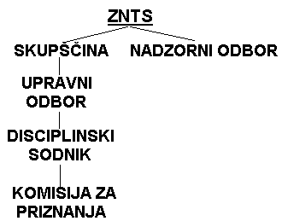Ti so povezani v Združenje nogometnih trenerjev Slovenije (ZNTS). Združujejo se zaradi organiziranja, razvoja in pospeševanja trenerskega dela.

* + 1. ORGANIZACIJA NOGOMETNEGA KLUBA

**Miselni vzorec 1:** Organiziran ZNTS

Organizacija nogometnega kluba je urejena s statutom ali pravili kluba, ki jih ob ustanovitvi klub predloži upravnemu organu. Ta dokument mora biti usklajen z Zakonom o športu. Notranja organizacija je lahko različno urejena. Možna je naslednja organiziranost:

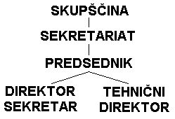Pri tej organizaciji vodijo delo kluba med sejami organov predsednik, direktor in tehnični direktor. Predsednik je predvsem predstavnik kluba in odgovoren za celotno delovanje kluba. Direktor ali sekretar kluba je odgovoren za gospodarsko in upravno poslovanje, tehnični direktor pa za strokovno delo.Kljub temu da se njihovo delovanje prepleta, mora biti odgovornost natančno opredeljena.

Miselni vzorec : Organiziranost kluba

Tehnični direktor vodi strokovno delo v klubu in mora biti v športnem delu delovanja vključen v politiko kluba. Je kontaktna oseba za igralce in le prek njega naj se urejajo osebni in strokovni problemi igralcev ter strokovnih delavcev. Tehnični direktor (tehnični vodja) je odgovoren za dolgoročno strategijo strokovnega dela (selekcioniranje igralcev, modele igre posameznih moštev, angažiranje strokovnih delavcev, itd.). Njegovo delovanje ne more biti odvisno od trenutnih rezultatov (za to so odgovorni trenerji moštev), ampak od uspešnosti uresničevanja postavljene strategije kluba.

* + 1. NOGOMET V ŠOLAH IN KLUBIH

Organizacija slovenskega nogometa mora zagotavljati mednarodno konkurenčnost. V tej organizaciji je uspešnost dela z mlajšimi kategorijami nepogrešljiva. Zato mora biti nogometna organizacija prisotna povsod, kjer so otroci in mladina, to pa je zlasti v šoli in v kraju bivanja.

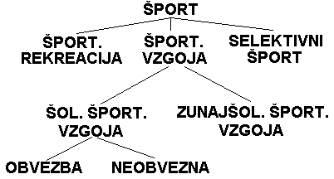Področje, ki nas zanima v šoli, je nogomet v izseku športne vzgoje. Šolsko športno vzgojo delimo na:

Miselni vzorec : Nogomet v šoli

* 1. ANKETA
     1. ANKETNI VPRAŠALNIK

1. **Kakšno je vaše mnenje o slovenskem nogometu?**
2. dobro
3. slabo
4. je še v razvoju
5. se ne spoznam
6. nimam mnenja
7. **Kolikokrat se je slovenski nogometni reprezentanci uspelo uvrstiti na Svetovno prvenstvo?**
   1. enkrat
   2. dvakrat
   3. trikrat
   4. ni se še uvrstila na Svetovno prvenstvo
   5. ne vem
8. **Kateri evropski klub je aktualni prvak lige prvakov?**
   1. FC Bayern Munchen
   2. FC Liverpool
   3. FC Bayer Leverkusen
   4. FC Real Madrid
   5. ne vem
9. **Katera reprezentanca je aktualni svetovni prvak?**
   1. Francija
   2. Anglija
   3. Brazilija
   4. ZDA
   5. ne vem
10. **Kateri igralec je najdražji v zgodovini nogometa?**
    1. Rui Costa (AC Milan)
    2. Zinadine Zidane (FC Real Madrid)
    3. Rio Ferdinand (FC Manchester United)
    4. Luis Figo (FC Real Madrid)
    5. ne vem
11. **Kateri slovenski klub se je do zdaj edini pomeril v najelitnejšem evropskem klubskem nogometnem tekmovanju- ligi prvakov?**
    1. ND HIT Gorica
    2. NK Vega Olimpija
    3. NK Maribor Pivovarna Laško
    4. NK Primorje
    5. ne vem
12. **Kateri slovenski klub je aktualni prvak slovenske državne lige Simobil?**
    1. NK Koper Sport Line
    2. NK Maribor Pivovarna Laško
    3. NK Primorje
    4. NK Vega Olimpija
    5. ne vem
13. **Kateri je po vašem mnenju najboljši slovenski igralec ta trenutek?**
    1. Milenko Ačimović
    2. Sebastjan Cimerotić
    3. Zlatko Zahovič
    4. Aleksander Knavs
    5. drugi_____________________
14. **Kateri je po vašem mnenju najboljši slovenski igralec vseh časov?**
    1. Zlatko Zahovič
    2. Srečko Katanec
    3. Brane Oblak
    4. Bojan Prašnikar
    5. drugi_____________________
15. **Če bi bili selektor slovenske reprezentance, v kakšnem sistemu bi igrala le ta?**
    1. 3-5-2
    2. 4-4-2
    3. 3-4-1-2
    4. 4-3-3
    5. drugo____________________
16. **Katera navijaška skupina je po vašem mnenju najboljša?**
    1. ljubljanski Green Dragonsi
    2. Goriške vrtnice
    3. mariborske Viole
    4. velenjski Knapi
    5. drugi____________________
17. **Kateri slovenski klub bo po vašem mnenju osvojil državno prvenstvo?**
    1. NK CMC Publikum
    2. NK Vega Olimpija
    3. NK Maribor Pivovarna Laško
    4. NK Koper Sport Line
    5. drugi____________________
18. **Kakšni barvi sta prepoznavni na dresu naše reprezentance?** 
    1. rumena, bela
    2. rumena, vijolična
    3. zelena, bela
    4. zelena, vijolična
    5. ne vem
       1. REZULTATI ANKETE

Anketiranih je bilo 100 naključnih Mariborčanov, v starosti od 13 let do 68let. Od tega **43** žensk in **57** moških.

Šoloobveznih je bilo **6%**, s končano osnovno šolo je bilo **38%** anketiranih, s končano srednješolsko izobrazbo je bilo **25%** anketiranih, s končano višjo šolo je bilo **19%** anketiranih in s končano visoko šolo je bilo **12%** anketiranih.

 **UGOTOVITEV:** Pri prvem vprašanju sem ugotovil, da 35% vprašanih meni, da je slovenski nogomet dober, 10% da je slab, največ 45% meni, da je še v razvoju, 8% nima mnenja in 2% anketiranih se ne spozna.

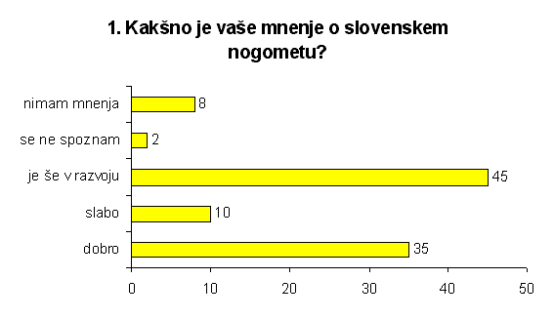

UGOTOVITEV: Pri drugem vprašanju sem dobil naslednje odgovore: največ, kar 69% vprašanih ve, da se je Sloveniji uspelo na svetovno prvenstvo uspelo uvrstiti enkrat, 15% meni da ji je to uspelo dvakrat, 7% da trikrat in 4% da se še ni uvrstila. 5% anketiranih ne ve kolikokrat ji je to uspelo.

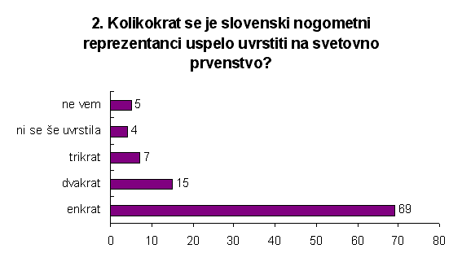

UGOTOVITEV: Pri tem vprašanju sem ugotovil da je 59% vprašanim znano, da je aktualni prvak Real iz Madrida, da 14% meni, da je ti uspelo podprvaku Bayerju iz Leverkusna, 9% da Liverpoolu in 3% da Munchenskemu Bayernu. 15% ne ve kdo je prvak.

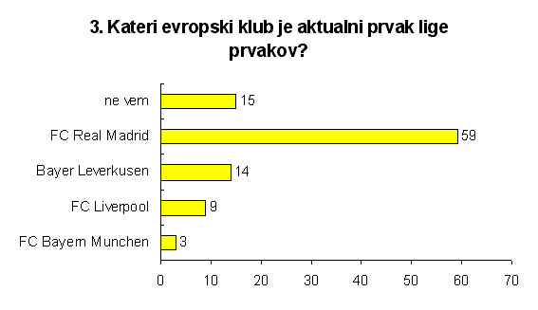

UGOTOVITEV: Pri četrtem vprašanju 73% vprašanih ve, da je svetovni nogometni prvak Brazilija, 15% jih meni, da je to Francija, 3% da Anglija in 2% da ZDA. 7% anketiranih ne ve komu je to uspelo.

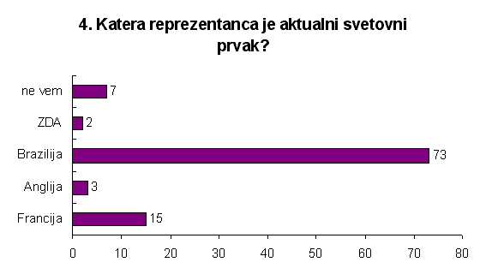

UGOTOVITEV: Pri vprašanju kateri nogometaš je najdražji v zgodovini nogometa, 52% ve, da je to Francoz Zidane, 27% jih meni, da je to Portugalec Figo, 11% da Anglež Ferdinand in 7% da Rui Costa. 3% ne vedo kateri nogometaš je najdražji.

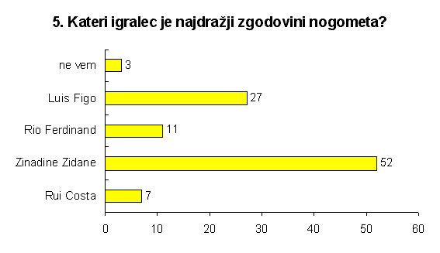

UGOTOVITEV: Pri šestem vprašanju, 77% anketiranih ve, da je NK Maribor edini slovenski klub, ki se lahko pohvali z nastopi v ligi prvakov, 12% jih meni da je to uspelo NK Olimpiji, 6% da NK Gorici in 3% da NK Primorju iz Ajdovščine. 2% vprašanih ne ve, komu je to uspelo.

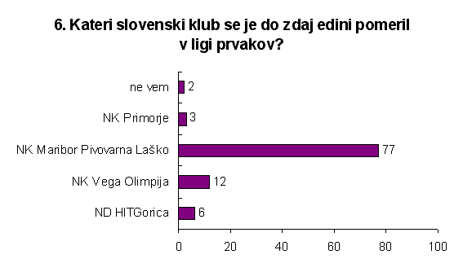

UGOTOVITEV: Pri sedmem vprašanju, kateri klub je aktualni prvak slovenske državne lige, 71% ve da je to mariborski klub, 9% jih meni da je to NK Olimpija, 6% da NK Koper in 5% da NK Primorje. 9% ne ve kateremu klubu je to v lanski sezoni uspelo.

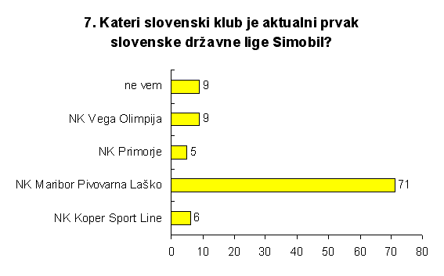

UGOTOVITEV: Pri osmem vprašanju, 37% vprašanih meni, da je najboljši igralec ta trenutek Zlatko Zahovič, 24% da je to Sebstjan Cimerotič, 19% da Milenko Ačimovič in 12% da Aleksander Knavs. 8% anketiranih meni, da si ta naslo zasluži nekdo drug.

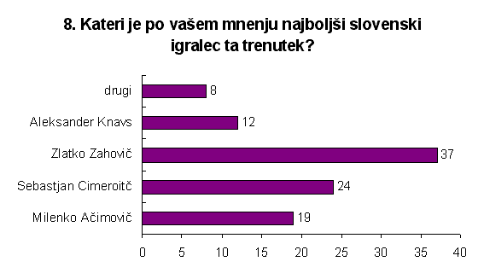

UGOTOVITEV: Pri tem vprašanju sem anketirance vprašal po njihovem mnenju, kateri je najboljši slovenski nogometaš vseh časov. Dobil sem naslednje odgovore: 31% jih meni, da je to Brane Oblak, 25% da je to Zlatko Zahovič, 23% da Srečko Katanec in 16% da Bojan Prašnikar. 5% jih meni da je to nekdo drug.

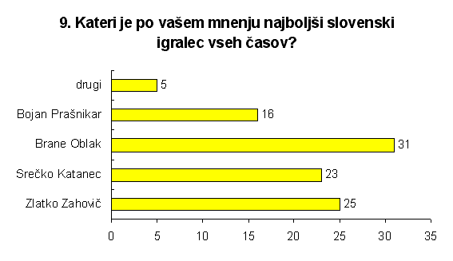

UGOTOVITEV: Pri desetem vprašanju me je zanimalo, v kakšnem sistemu bi igrala slovenska reprezentanca če bi bili oni v vlogi selektorjev. Dobil sem zanimive odgovore: 38% bi reprezentante postavilo v klasični sistem 3-5-2, 32% v novejši, privlačnejši sistem 4-4-2, 14% v zelo napadalni sistem 4-3-3 in 11% v zelo raztegnjen sistem 4-3-1-2. 5% anketiranih bi reprezentante postavilo v nek drug sistem.

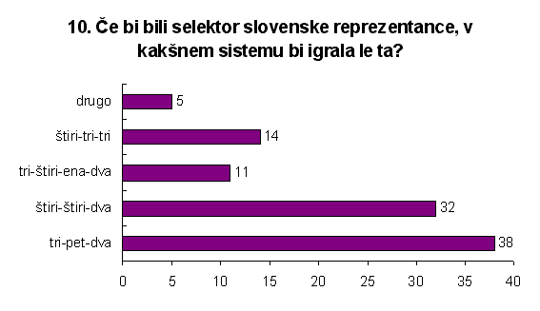

UGOTOVITEV: Pri tem vprašanju 65% anketiranih meni, da so najboljša slovenska navijaška skupina mariborske Viole, 15%jih meni, da so to ljubljanski Green Dragonsi, 14% da so to Goriške vrtnice in 6% da velenjski Knapi.

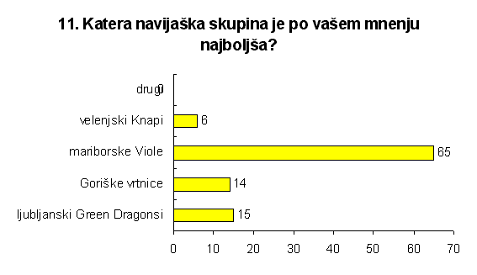

**UGOTOVITEV:** Pri dvanajstem vprašanju, kateri klub bo osvojil državno prvenstvo, sem dobil zelo izenačene odgovore: 26% anketiranih meni, da bo to uspelo NK Olimpiji, 23% meni da NK Publikumu, 21% da NK Koper in prav tako 21% da NK Maribor. 9% vprašinih misli, da bo prvak drug klub.

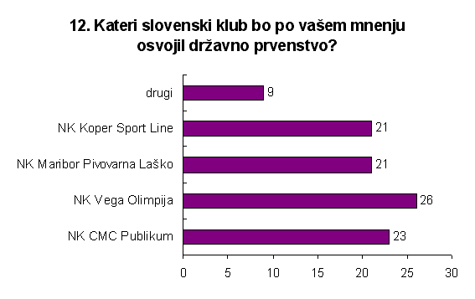

UGOTOVITEV: Pri zadnjem vprašanju sem anketirance vprašal po tem, kakšne berve so na dresu slovenske nogometne reprezentance. Dobil sem naslednje odgovore: Največ 78% ve da sta na dresu slovenske reprezentance bela in zelena barva, 3% menijo, da sta na dresu prepoznavni rumena in vijolična. Skoraj petina ne ve kakšni barvi sta na dresu slovenske nogometna reprezentance.

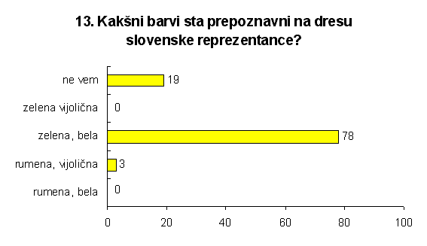

* + 1. POVZETEK ANKETE

Ker sem želel izvedeti, kaj in predvsem koliko, vedo Mariborčani o slovenskem in svetovnem nogometu, sem sestavil anketo in poprosil naključne Mariborčane, da mi na anketna vprašanja pošteno odgovorijo.

Zanimalo me je, kaj ljudje vedo o slovenski ligi, o ligi prvakov, pa tudi reprezentanca je bila del anketnih vprašanj.

Odgovori so potrdili moje domneve, da je poznavanje nogometa najšibkejše pri ženskem spolu in da so največji poznavalci te igre mlajši moški in moški srednjih let.

ZAKLJUČEK

S pomočjo razne literature in medijev, kot so internet in športne revije, sem še bolj spoznal nogomet. Pred projektno nalogo sem menil, da vem veliko o nogometu, vendar je bil to le majhen delček tega, kar sem spoznal, ko sem brskal za informacijami.

Menim, da je poznavanje nogometa v Sloveniji kar na visoki ravni, kar je pokazala tudi anketa in ne strinjam se s tem, da je nogomet najbolj pomembna postranska stvar na svetu, kajti za mnoge navdušence, strastne navijače, ljubitelje in dobre poznavalce te igre velja pravilo, da je **nogomet najbolj pomembna stvar na svetu.**

VIRI

* Knjiga o športu I. del (državna založba Slovenije, Ljubljana – 1971)
* Velika ilustrirana enciklopedija vseh športov sveta- Pravila iger (nogomet), Ljubljana – 1994
* Igor E. Bergant: Leksikon športnih panog (Mladinska knjiga, Ljubljana – 1972)
* Steve Flinders: Football (Oxford University Press 1995)
* Branko Elsner: NOGOMET- teorija igre (univerza v Ljubljani, fakulteta za šport, inštitut za šport 1997)